§ | Zelené čtvrtky  Sdružení CALLA a Společnost Rosa  Vás srdečně zvou na besedu  ZELENÉ PEKLO  s Lukášem Čížkem  z EntÚ AV ČR & PřF JU  Jemně pikantní průvodce silně přezrálou realitou hospodaření v našich lesích a jejím parfémovaným mediálním obrazem. Lesnictví a ochrana biodiverzity?  Ve čtvrtek 17. 3. 2011  od 18:00 hodin  v galerii Měsíc ve dne, Nová ul. 3, České Budějovice.  Vstupné dobrovolné  Více informací:  Calla – Sdružení pro záchranu prostředí, Fráni Šrámka 35, České Budějovice  tel.: 384 971 930, calla@calla.cz, http://www.calla.cz  Rosa – společnost pro ekologické informace a aktivity, Senovážné nám. 9,  České Budějovice, tel.: 387 432 030, rosa@rosacb.cz, http://www.rosacb.cz  Beseda se koná u příležitosti mezinárodního roku lesů.  Akce je podpořena v rámci sítě Krasec za finanční podpory Státního fondu životního prostředí, Ministerstva životního prostředí a Jihočeského kraje.  Příště: 21. 4. – Zelené balkony a fasády
  BŘEZEN
  14
  PONDĚLÍ
  Rút / Matylda
  BŘEZEN
  15
  ÚTERÝ
  Ida
  BŘEZEN
  16
  STŘEDA
  Elena / Herbert
  BŘEZEN
  17
  ČTVRTEK
  Vlastimil
  BŘEZEN
  18
  PÁTEK
  Eduard
  BŘEZEN
  19
  SOBOTA
  Josef
  BŘEZEN
  20
  NEDĚLE
  Světlana
   | 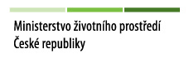 | 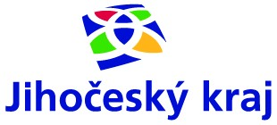 | 